Презентация
к теме:
"Они защищали Родину"
Подготовила учитель нач.классов МБОУ « Гимназия им. Подольских курсантов» Попова Людмила Васильевна
г.Климовск
апрель 2015г.

Чтоб снова на земной планете
Не повторилось той войны,
Нам нужно, чтобы наши дети
Об этом помнили, как мы.
Ю. Воронов

Великая Отечественная Война началась в 1941
и окончилась в 1945 году.
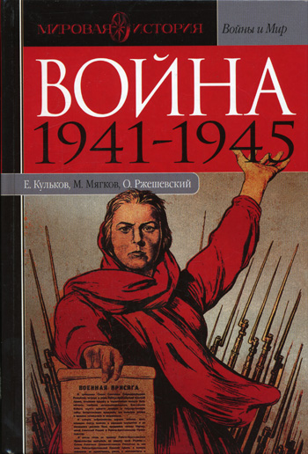

ВЕСЬ НАРОД ВСТАЛ НА ЗАЩИТУ СВОЕЙ РОДИНЫ!
На фронт ушли отцы, деды, братья.
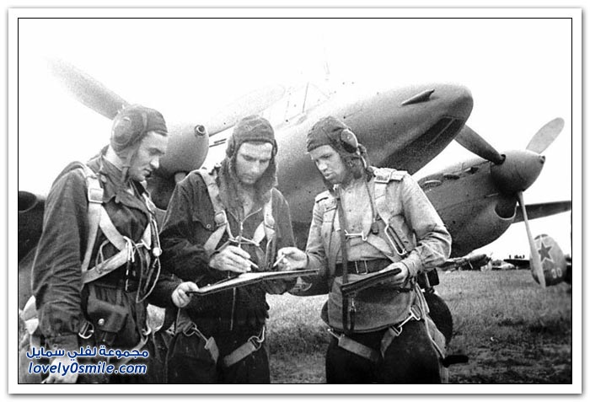
МАТЕРИ И СЕСТРЫ ПОМОГАЛИ КАК НА ВОЙНЕ, ТАК И В ТЫЛУ!
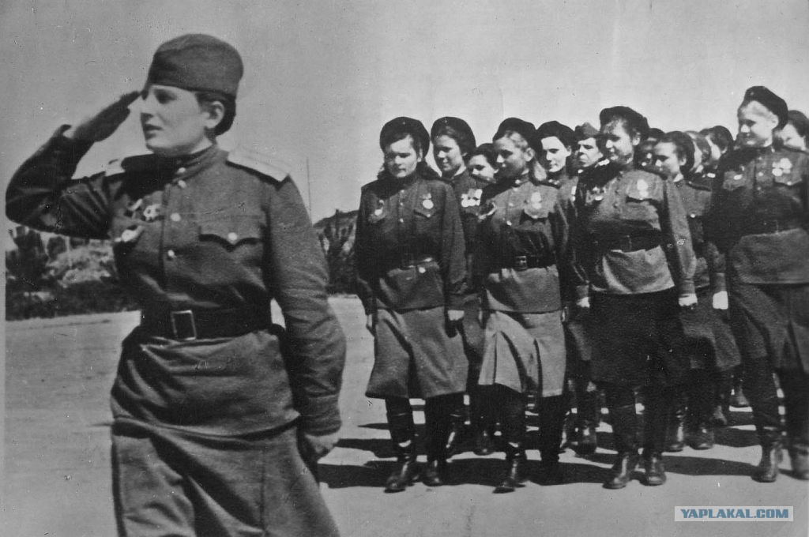

НО СРАЖАЛИСЬ С ВРАГОМ НЕ ТОЛЬКО ВЗРОСЛЫЕ, НО И ДЕТИ.
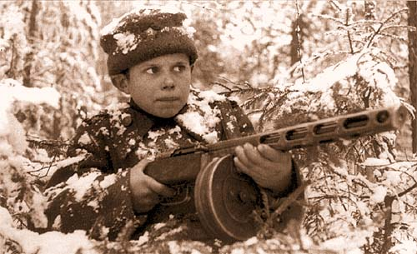
Мальчики и девочки шли на фронт и становились санитарками, медсёстрами, разведчиками, уходили в партизанские отряды.
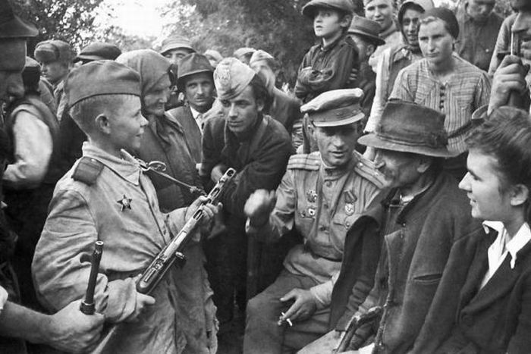

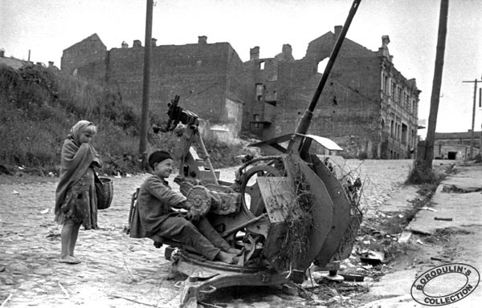
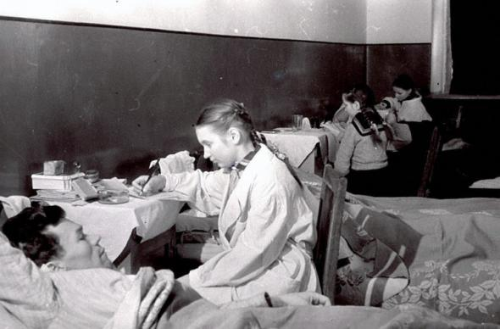

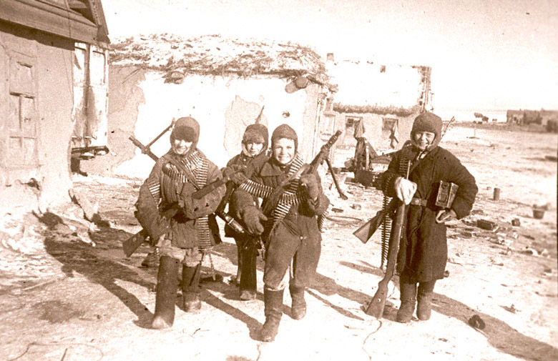

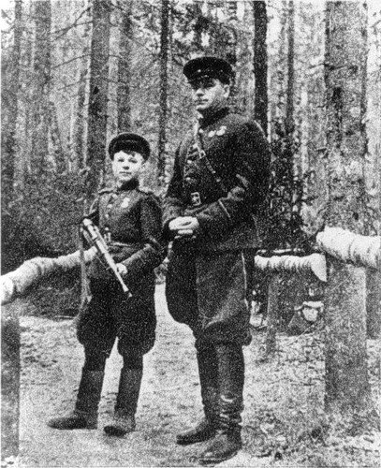
За свои подвиги многие дети удостоены высоких
правительственных наград.
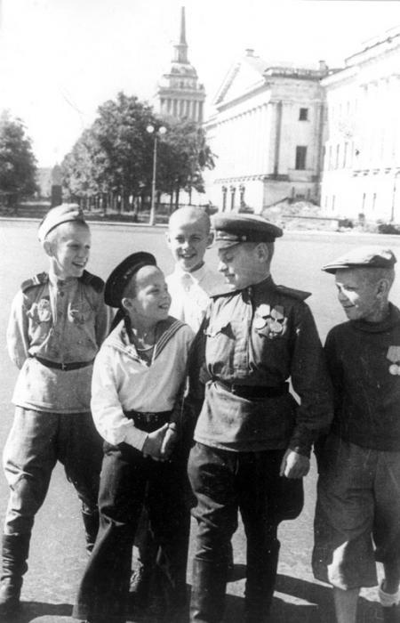
Не все вернулись домой, дожили до Победы.
НО ПАМЯТЬ О НИХ ЖИВА!
СЕГОДНЯ МЫ, СОВРЕМЕННЫЕ ДЕВЧОНКИ И МАЛЬЧИШКИ, БЛАГОДАРИМ ВСЕХ, КТО СРАЖАЛСЯ НА ФРОНТАХ ТОЙ ВОЙНЫ,
ЗА МИРНОЕ НЕБО
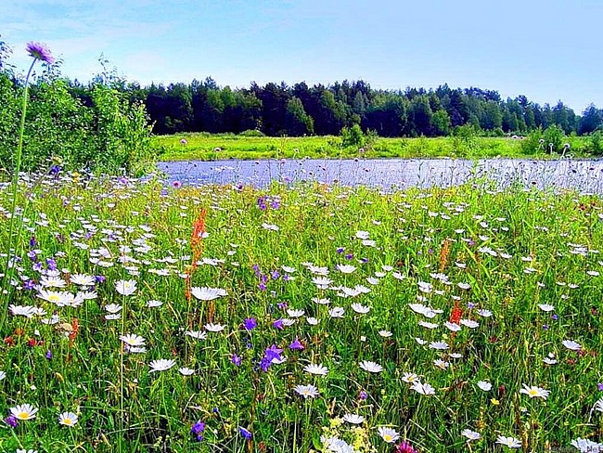
И СЧАСТЛИВОЕ ДЕТСТВО!!!
